МКОУ «Урахинская СОШ»

Внеклассное мероприятие по экологии
«Земля наш общий дом»

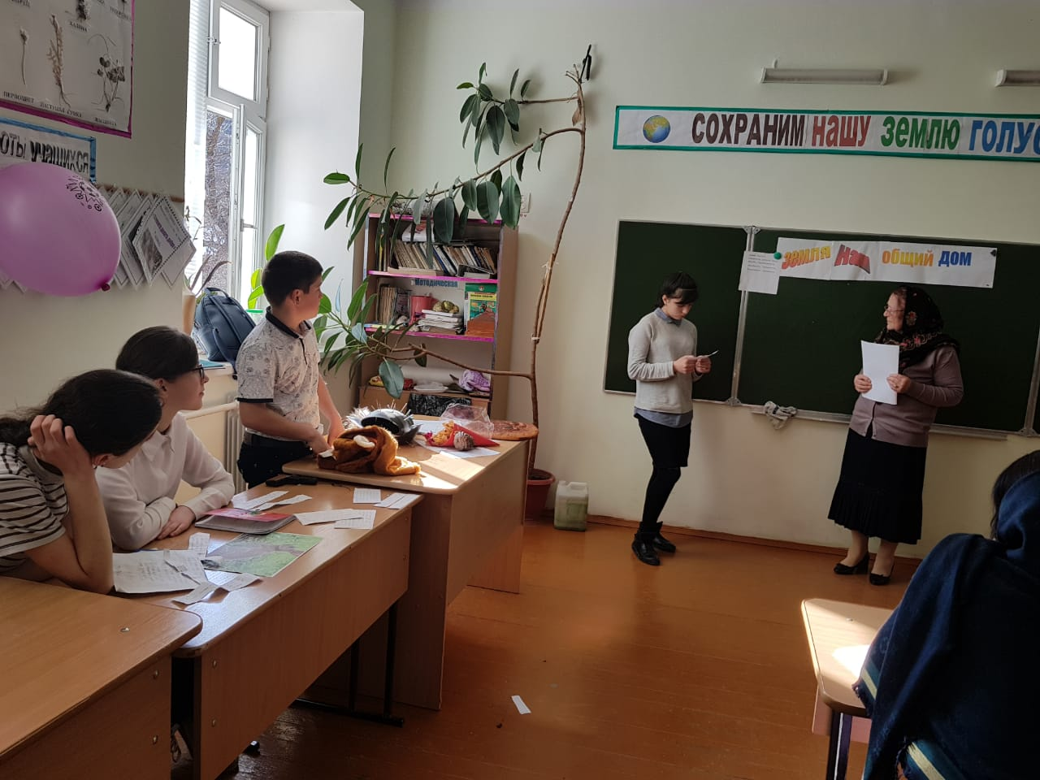

Мусаева Р.Г учитель биологии.
2018г.

Цель: Воспитание любви к окружающему миру.
Задачи: Учить детей защищать нашу планету.
Формировать основы экологической культуры.
Воспитывать бережное отношение природе, прививать любовь к природе.
Воспитывать чувство коллективизма, гордость за свой край, свою страну.
Ход мероприятия:
Всё что создала природа
Нужны всё на свете
Нужны всё подряд
Кто делает мёд
И кто делает яд.
Ведущий: Песня. Если будешь долго, долго
Наблюдать за нашей землёй
За любимой нашей планетой
Много увидишь тут
Как в воде развеется рыбки
Ветерок порхает Зыбкий
Как букашки и улитки
Дружною семьей живут.
А-а как чудесно нам, с тобой живется здесь,
А-а как прекрасна наша земля
А-а это небо и лужайки,
А-а где играем в догонялки
А-а журчащая река
А-а наша чистая река.
Учитель. Сценка: Человек , и лесные звери. (Хулиган- Идзиев, колобок-учительница,
Медведь- Магомедова, заяц- Саидова, белка- Патимат, лиса-Исаева, ёжик- Сарият.
Хулиган: Пойду в лес на экскурсию . Сидит и кушает. . я очень хочу хорошо есть Разбрасывает склянки бумагу, и т д. 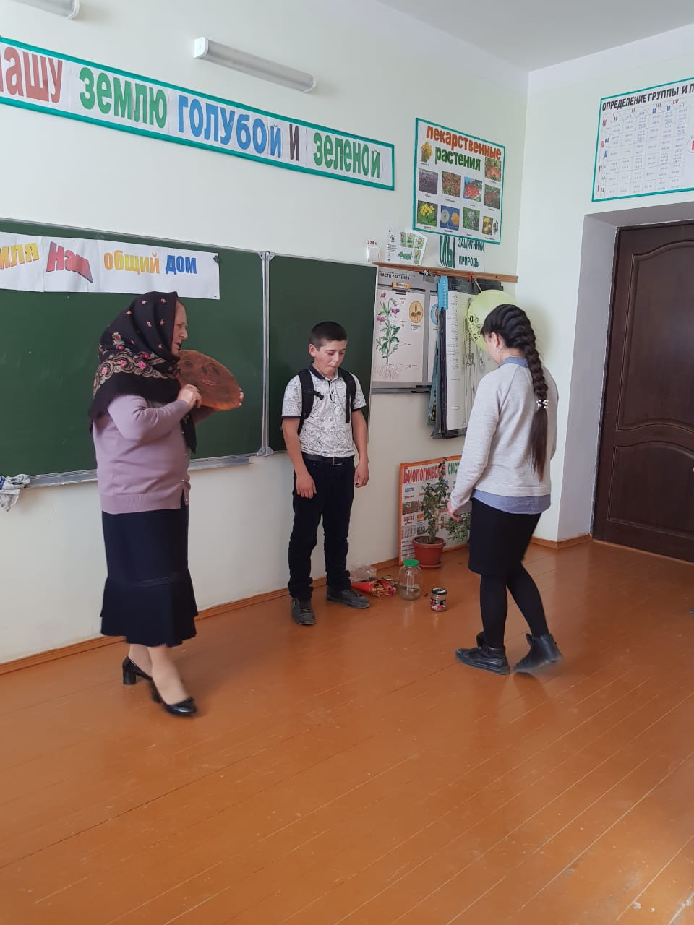
Колобок: Это я не обычный колобок. Я эко колобок Меня сделали из экологически чистой муки из зёрен, выращенных без удобрений и из чистой воды. Пойду, кА погуляю по лесу. Посмотрю, как живут лесные звери. В каком состоянии находится лес.
Медведь: Шёл я к речке, чтоб напиться. На склянку наступил. Видно кто-то отдыхал тут. И бутылку здесь разбил, а осколки вот забыл.
Колобок: Не плач медвежонок. Положи подорожник на рану, я этого ,негодяя найду.
Что случилась ёжик.
Ёжик: А мой домик сломали. Норку растоптали, грибы разбросали.
Колобок: Иди ёжик дальше и собери грибы, я этого злодея найду. От чего ты, зайчик испугалась.
Зайчик: Я от всего боюсь, даже шороха трави, и поверьте, сплю не закрывая глаз
Да ещё совсем недавно чуть не попал в капкан, боюсь даже бегать.
Белочка: Я от страха вниз упала о банки и склянки платье порвала.
Колобок: Почему лиса такая грустная, лисичка сестричка.
Лиса: Люди отдыхали и оставили банки и склянки, вкусно пахло, я не выдержала, сунула свой нос и задрала.
Колобок: Милая лисичка не грусти я тебе помогу, найду этих злодеев. (Поискала и нашла).
Вот он злостный хулиган это он напугал зайку. Это он выбросил банку. Это он разбил бутылку. Это он оставил осколки и мусор.
Хулиган: прошу простить меня за то, что сделал много бед. Я обещаю на Земле оставить добрый след.
Колобок: Друзья, простим хулигана? Все: Если он понял свою вину, простим.
Колобок: Человек, не забывай, что ты находишься в гостях у природы.
Ведущая: Давайте, поиграем в игру. Я буду читать свои действия. Если я буду хорошо поступать говорите – да, если плохо то- нет.
Если мусор уберу и банки закопаю (да).
Если увижу цветок, сорву и делаю букет (нет)
Если сделаю кормушку , вывешу на дерево(да).
Если разведу костёр в лесу и потушить забуду (Нет).
Если съем конфету, а фантик на площадь выброшу (нет) .
Если на дороге хлебушку найду, подниму и унесу (да).
Если сильно насорю и убирать не буду (нет).
Если ветку подвяжу, упавший птенец в гнездо поставлю (да).
Ведущая: Учащиеся расскажут, к чему можно учится у природы.
Нас в любое время года учит мудрая природа: Птицы учат – пению, паучок –терпению. Пчёлы и муравьи обучает нас к труду, Отражение в воде учит нас правдивости. Снег нас учит чистоте, солнце учит доброте. Лес нас учит скромности. Деревья всех пород учат крепкой дружбе. Воздух нас учат вежливости, шум природы справедливости . горы Кавказа учат нас отзывчивости.
Учитель: Небольшая сценка. Идзиев. Исаева. Саидова.
Идзиев: Я дерево на площадке сломал . Муравейник разрушил. Птичьи гнезда разорил, цветок нарвал, мусор повсюду накидал, видите, сколько дел совершил
Исаева: Давай, банки выбросим, мусор разбросим. В речку скинем бутылки, Пусть в море плывут посылки.
Саидова: Что за порядок. КАК будто после войны или после грабежа, Сколько вреда вы принесли природе. Если все будут так работать, на Земле не будет и вас не будет.
Дети: И нас не будет.
Саидова: Конечно, не будет. Если я буду мусорить , если мы будем мусорить, Если все будут мусорить , где будут расти цветы , где будут расти растение, жить животные , откуда найдём пищу, чистую воду , дышать воздух. Давайте проведём порядок здесь и на Земле.
Исаева: Давайте вместе Землю украшать, Сажать деревья и цветы сажать .
Давайте вместе землю уважать, Природу нашу охранять.
Учитель: Мы забиваем, что Земля у нас одна неповторимая, живая, ранимая, прекрасная хоть лета хоть зима. Долг каждого человека любить, охранять нашу Планету.
Ведущий: Сейчас дети покажут собрание зверей.
Численность наша с каждым годом уменьшается. Человек не задумываясь, нас уничтожает. Я собрал вас, чтобы решить глобальную проблему, как мы можем приучить человека, чтобы оставил нас в покое.
- Уйдем в другое место, где можно жить.
- Везде есть человек.
- Нужно устроит человеку засаду.
-Я согласна с этим вариантом.
Хорошо, мы и так поступи
(Звери спрятались с рогатками, стрелами, появляется человек)
Человек: Что с вами? Неужели вы меня убьёте.
Звери: Разве, мы такие жестокие как ты. Сейчас мы тебя отпустим, но здесь больше твоей ноги не было.
Человек: Ни за что не буду обижать животных и рвать растение.
Звери: Человеку дадим последний шанс.
Учитель: Человек, одумайся, ты убиваешь то, что жизнь даёт тебе и мне. Уничтожая всех живых организмов, уничтожаешь и воду, и воздух и Землю. Ты часть природы, вспомни, уничтожая живых организмов, погубишь и себя.
Ведущая: Песня.
Пусть всегда будут реки, Пусть всегда будут рыбы.
Пусть всегда будет море, А в пустыне верблюд.
Пусть всегда будут рощи, Пусть всегда будут птицы
Пусть в тайге будут звери, А у дома цветы.
Пусть всегда будут люди, Пусть всегда будут дети,
Пусть всегда в чистом небе будет солнце светить.
УчительКаждый человек может посадить дерево, сеять цветы , не разорять гнезда птиц, не рвать цветы, ухаживать за сеянцами, кормить птиц, развешивать скворечники.
Всё что создала природа
Нужны всё на свете
Нужны всё подряд
Кто делает мёд
И кто делает яд.
Ведущий: Песня. Если будешь долго, долго
Наблюдать за нашей землёй
За любимой нашей планетой
Много увидишь тут
Как в воде развеется рыбки
Ветерок порхает Зыбкий
Как букашки и улитки
Дружною семьей живут.
А-а как чудесно нам, с тобой живется здесь,
А-а как прекрасна наша земля
А-а это небо и лужайки,
А-а где играем в догонялки
А-а журчащая река
А-а наша чистая река.
Учитель. Сценка: Человек , и лесные звери. (Хулиган- Идзиев, колобок-учительница,
Медведь- Магомедова, заяц- Саидова, белка- Патимат, лиса-Исаева, ёжик- Сарият.
Хулиган: Пойду в лес на экскурсию . Сидит и кушает. . я очень хочу хорошо есть Разбрасывает склянки бумагу, и т д.
Колобок: Это я не обычный колобок. Я эко колобок Меня сделали из экологически чистой муки из зёрен, выращенных без удобрений и из чистой воды. Пойду, кА погуляю по лесу. Посмотрю, как живут лесные звери. В каком состоянии находится лес.
Медведь: Шёл я к речке, чтоб напиться. На склянку наступил. Видно кто-то отдыхал тут. И бутылку здесь разбил, а осколки вот забыл.
Колобок: Не плач медвежонок. Положи подорожник на рану, я этого ,негодяя найду.
Что случилась ёжик.
Ёжик: А мой домик сломали. Норку растоптали, грибы разбросали.
Колобок: Иди ёжик дальше и собери грибы, я этого злодея найду. От чего ты, зайчик испугалась.
Зайчик: Я от всего боюсь, даже шороха трави, и поверьте, сплю не закрывая глаз
Да ещё совсем недавно чуть не попал в капкан, боюсь даже бегать.
Белочка: Я от страха вниз упала о банки и склянки платье порвала.
Колобок: Почему лиса такая грустная, лисичка сестричка.
Лиса: Люди отдыхали и оставили банки и склянки, вкусно пахло, я не выдержала, сунула свой нос и задрала.
Колобок: Милая лисичка не грусти я тебе помогу, найду этих злодеев. (Поискала и нашла).
Вот он злостный хулиган это он напугал зайку. Это он выбросил банку. Это он разбил бутылку. Это он оставил осколки и мусор.
Хулиган: прошу простить меня за то, что сделал много бед. Я обещаю на Земле оставить добрый след.
Колобок: Друзья, простим хулигана? Все: Если он понял свою вину, простим.
Колобок: Человек, не забывай, что ты находишься в гостях у природы.
Ведущая: Давайте, поиграем в игру. Я буду читать свои действия. Если я буду хорошо поступать говорите – да, если плохо то- нет.
Если мусор уберу и банки закопаю (да).
Если увижу цветок, сорву и делаю букет (нет)
Если сделаю кормушку , вывешу на дерево(да).
Если разведу костёр в лесу и потушить забуду (Нет).
Если съем конфету, а фантик на площадь выброшу (нет) .
Если на дороге хлебушку найду, подниму и унесу (да).
Если сильно насорю и убирать не буду (нет).
Если ветку подвяжу, упавший птенец в гнездо поставлю (да).
Ведущая: Учащиеся расскажут, к чему можно учится у природы.
Нас в любое время года учит мудрая природа: Птицы учат – пению, паучок –терпению. Пчёлы и муравьи обучает нас к труду, Отражение в воде учит нас правдивости. Снег нас учит чистоте, солнце учит доброте. Лес нас учит скромности. Деревья всех пород учат крепкой дружбе. Воздух нас учат вежливости, шум природы справедливости . горы Кавказа учат нас отзывчивости.
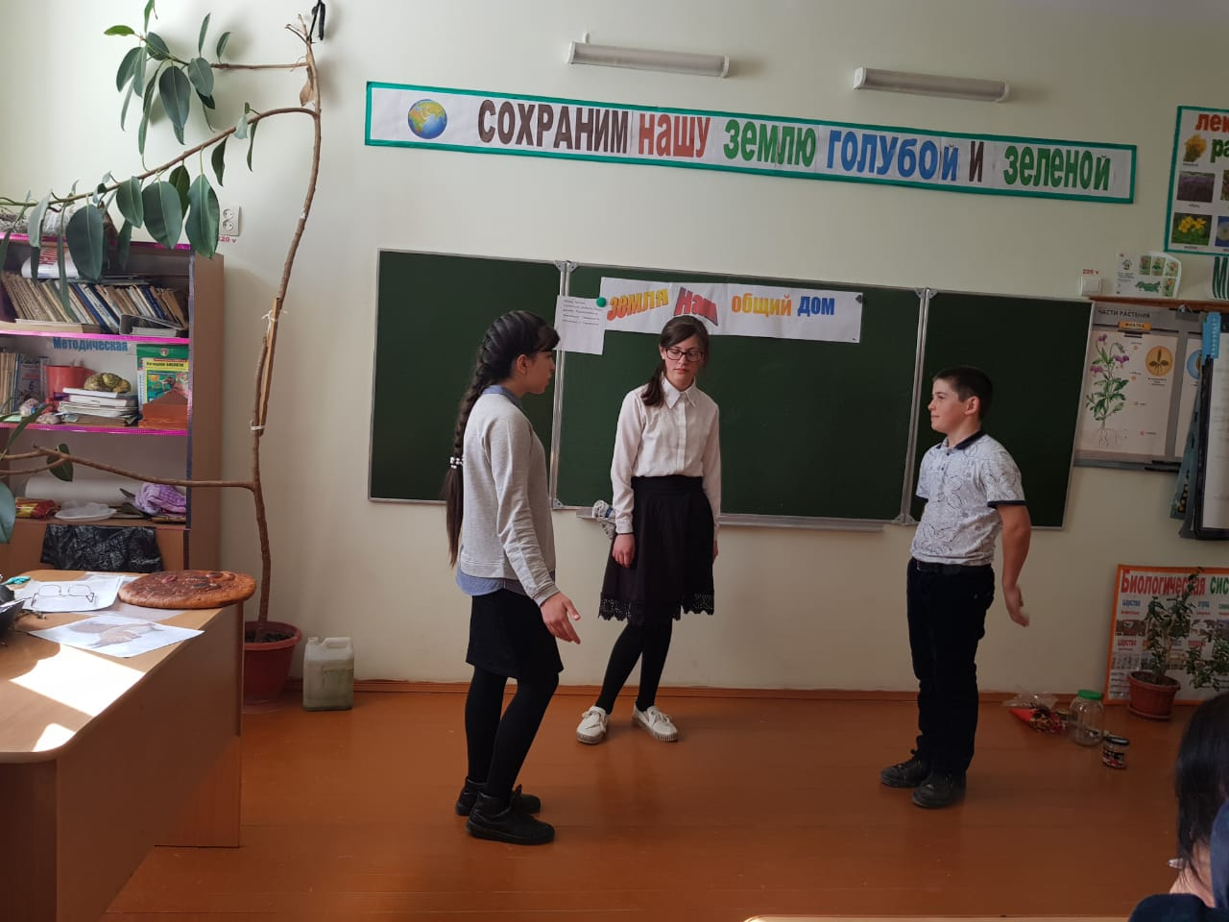
Идзиев: Я дерево на площадке сломал . Муравейник разрушил. Птичьи гнезда разорил, цветок нарвал, мусор повсюду накидал, видите, сколько дел совершил
Исаева: Давай, банки выбросим, мусор разбросим. В речку скинем бутылки, Пусть в море плывут посылки.
Саидова: Что за порядок. КАК будто после войны или после грабежа, Сколько вреда вы принесли природе. Если все будут так работать, на Земле не будет и вас не будет.
Дети: И нас не будет.
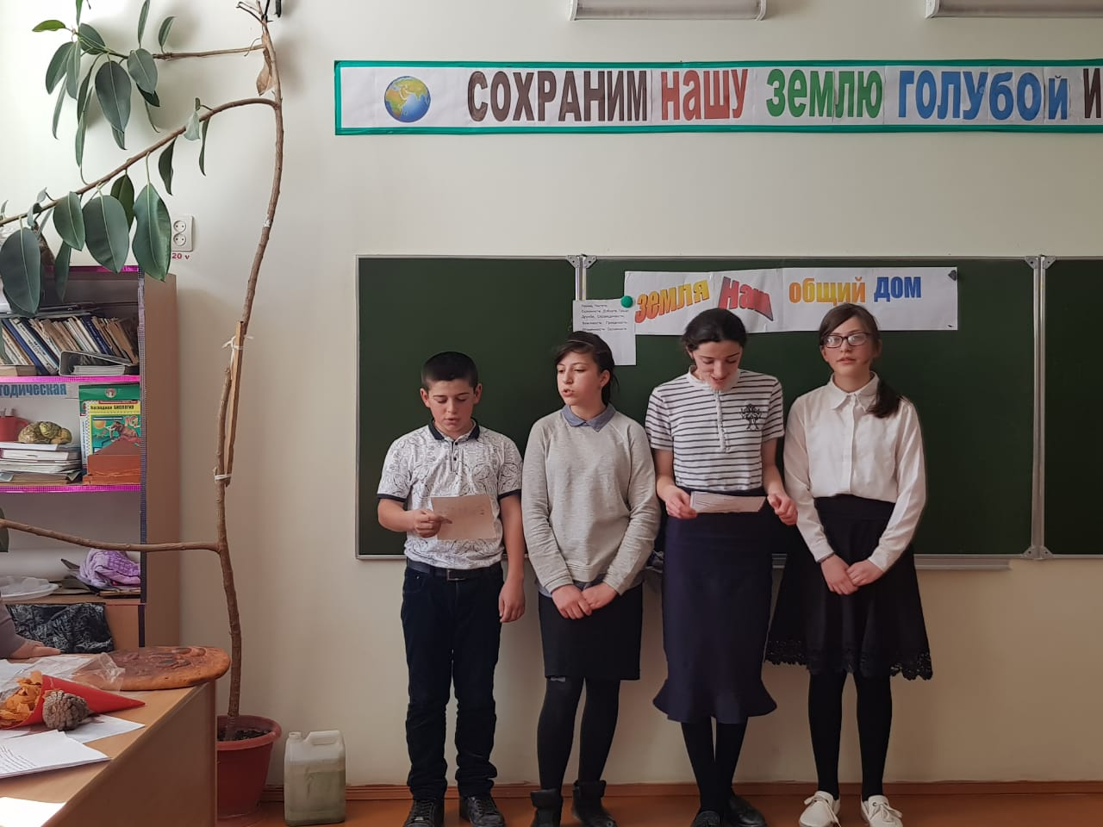
Саидова: Конечно, не будет. Если я буду мусорить , если мы будем мусорить, Если все будут мусорить , где будут расти цветы , где будут расти растение, жить животные , откуда найдём пищу, чистую воду , дышать воздух. Давайте проведём порядок здесь и на Земле.
Исаева: Давайте вместе Землю украшать, Сажать деревья и цветы сажать .
Давайте вместе землю уважать, Природу нашу охранять.
Учитель: Мы забиваем, что Земля у нас одна неповторимая, живая, ранимая, прекрасная хоть лета хоть зима. Долг каждого человека любить, охранять нашу Планету.
Ведущий: Сейчас дети покажут собрание зверей.
Численность наша с каждым годом уменьшается. Человек не задумываясь, нас уничтожает. Я собрал вас, чтобы решить глобальную проблему, как мы можем приучить человека, чтобы оставил нас в покое.
- Уйдем в другое место, где можно жить.
- Везде есть человек.
- Нужно устроит человеку засаду.
-Я согласна с этим вариантом.
Хорошо, мы и так поступим.
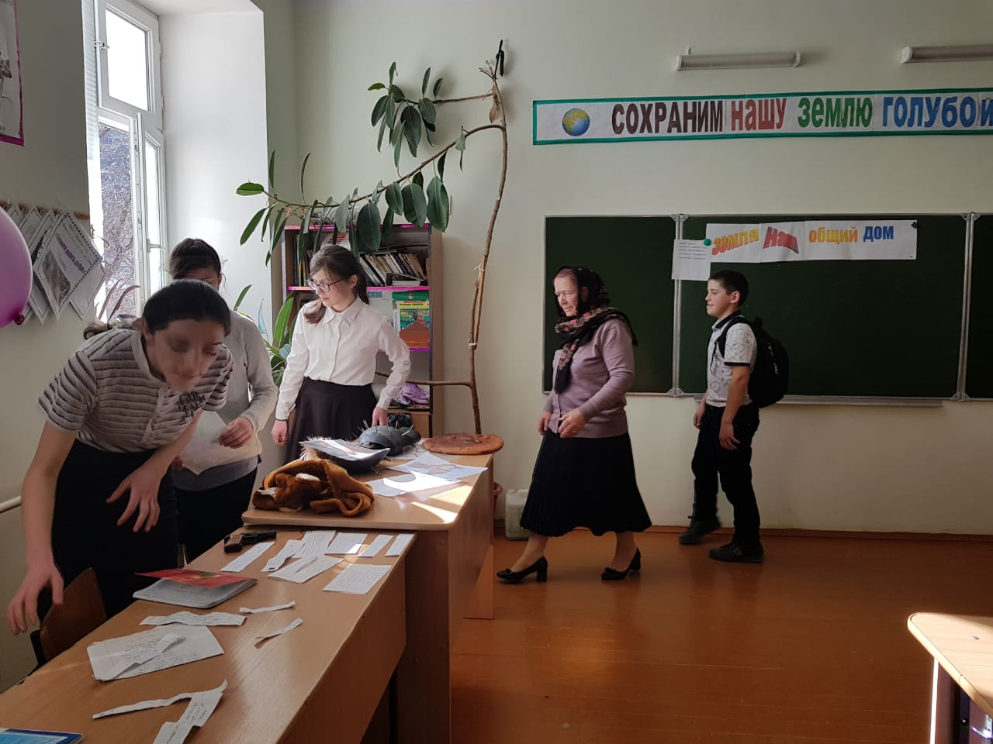

(Звери спрятались с рогатками, стрелами, появляется человек)
Человек: Что с вами? Неужели вы меня убьёте.
Звери: Разве, мы такие жестокие как ты. Сейчас мы тебя отпустим, но здесь больше твоей ноги не было.
Человек: Ни за что не буду обижать животных и рвать растение.
Звери: Человеку дадим последний шанс.
Учитель: Человек, одумайся, ты убиваешь то, что жизнь даёт тебе и мне. Уничтожая всех живых организмов, уничтожаешь и воду, и воздух и Землю. Ты часть природы, вспомни, уничтожая живых организмов, погубишь и себя.
Ведущая: Песня.
Пусть всегда будут реки, Пусть всегда будут рыбы.
Пусть всегда будет море, А в пустыне верблюд.
Пусть всегда будут рощи, Пусть всегда будут птицы
Пусть в тайге будут звери, А у дома цветы.
Пусть всегда будут люди, Пусть всегда будут дети,
Пусть всегда в чистом небе будет солнце светить.
Учитель: Стихотворение на даргинском языке. «Наша Земля» читает Саидова
Вац1ала дец1.
Чили далай буч1алра дезназиб гьанбуршура
Чили хъулри диралра бардали кабуршура
Г1ункьяли бамсри ихъу дила к1ап1рала удиб
Галгара зирзир биру ц1едеш диалли чедир
Держла гьалмагъунани нясдешли бирц1ахъура
Х1яядеш агартани ц1алира игахъура.

